函数y=Asin(ω+φ)的图像
【基础知识回顾】
1.用五点法作y=Asin(ωx+φ)(ω＞0)的图像时，我们采用换元法，将ωx+φ看成y=sinx中的x，模仿y=sinx的五点法来作.
2.函数y=Asin(ωx+φ)的图像与y=sinx的图像关系.
(1)振幅变换
函数y=Asinx(A＞0,且A≠1)的图像，可以看作是y=sinx图像上所有点的纵坐标伸长(A＞1)或缩短(0＜A＜1)到原来的A倍(横坐标不变)而得到的.这种变换叫振幅变换，它实质上是纵向的伸缩.
(2)周期变换
函数y=sinωx(ω＞0,且ω≠1)的图像，可以看作是把y=sinx的图像上各点的横坐标都缩短(ω＞1)或伸长(0＜ω＜1到原来的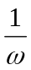倍(纵坐标不变)而得到的，由y=sinx的图像变换为y=sinωx的图像，其周期由2π变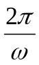.这种变换叫做周期变换.它实质上是横向的伸缩.
(3)相位变换
函数y=sin(x+φ)(φ≠0)的图像，可以看作是把y=sinx的图像上各点向左(φ＞0)或向右(φ＜0)平移｜φ｜个单位而得到的.这种由y=sinx的图像变换为y=sin(x+φ)的图像的变换，使相位x变为x+φ,我们称它为相位变换.它实质上是一种左右平移变换.
应用振幅变换、周期变换、相位变换(左右平移变移)和上下平移变换可由y=sinx的图像得到y=Asin(ωx+φ)+k的图像.事实上，设f、t、h分别表示相位变换，周期变换，振幅变换，则变换作图法共有以下不同的程序.
(1)f→t→h;(2)f→g→t(3)t→h→f;(4)t→f→h;
(5)h→f→t;(6)h→t→f

3.y=Asin(ωx+φ)(A＞0，ω＞0)与振动
在物理学中，y=Asin(ωt+φ)(A＞0,ω＞0),其中t∈［0，+∞)，表示简谐振动的运动方程.这时参数A，ω，φ有如下物理意义. A称为振幅，它表示振动时物体离开平衡位置的最大距离. T=称为周期，它表示振动一次所需的时间(亦即函数y的最小正周期). f=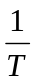= 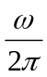称为振动的频率，它表示单位时间内往复振动的次数，ωt+φ叫做相位，当t=0时的相位，即φ称为初相.

【例题解析】
1、求函数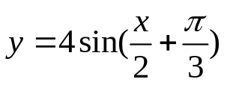，其中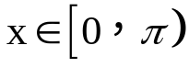的值域.

2、 函数f(x)的横坐标伸长到原来的两倍，再向左平移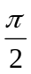个单位，所得到的曲线是y=sinx的图像，试求函数y=f(x)的解析式.

3 、函数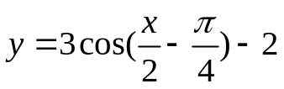的图像可以由y=sinx的图像经过怎样的变换得到? 并求图像的对称中心。

4 、 设函数f(x)=sin(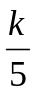x+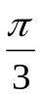)(k≠0).
(1)写出f(x)的最大值M，最小值m和最小正周期T；
(2)试求最小正整数k，使得当自变量x在任意两个整数间(包括整数本身)变化时，函数f(x)至少有一个值是M，一个值是m.

5、已知函数y=Asin(ωx+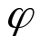) (其中A＞0，ω＞0，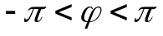)的一段曲线(如下图)，试求解析式.

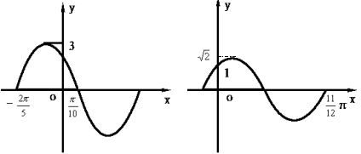

6、已知正弦函数y=Asin(ωx+) (其中A＞0，ω＞0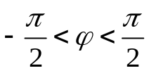)的一段曲线(如下图)，试求解析式.

8、1)若关于x的方程2cos²x− sinx + a = 0 有实根，
求实数a的取值范围。
2) 若关于x的方程2sin(x+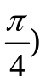=a(其中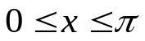)有解，
求实数a的取值范围？有两解时结果如何？

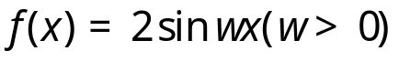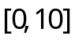8.已知函数 在区间 上取得最大值至少20次,求ω的取值范围.

9. 求函数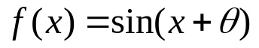的图象关于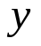轴对称的条件 ?

求函数的图象关于原点对称的条件?

变1：求函数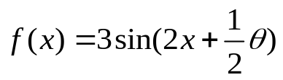的图象关于轴对称的条件 ?
求函数的图象关于原点对称的条件?
变2; 求函数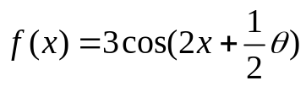的图象关于轴对称的条件 ?
求函数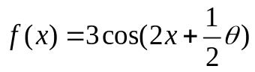的图象关于原点对称的条件?

10．已知函数是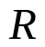上的偶函数，其图象关于点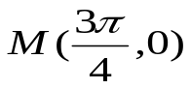对称，且在区间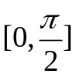上是单调函数.求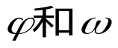的值.

课外练习：
1.已知函数y=Asin(ωx+φ)在同一周期内，当x=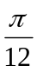时， y_{最大}=2;当x=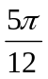 时，y_{最小}=-2，求函数的一个解析式
2、已知，且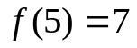
求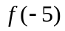
3、方程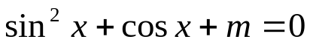有实数解，求m的取值范围？

4.已知函数y=f(x)，将f(x)的图像上的每个点的纵坐标保持不变，横坐标扩大到原来的3倍，然后再将整个图形沿着x轴向左平移的单位，得到的曲线与函数y=sin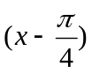的图像相同，则y=f(x)的一个解析式是 。
5.如图是函数y=Asin(ωx+φ) (A＞0,ω＞0,0＜φ＜2π图像一段，求函数解析式以及函数的递减区间。
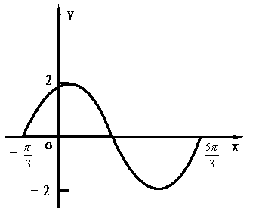

例7 已知函数 在区间 上取得最大值至少20次,求ω的取值范围.

